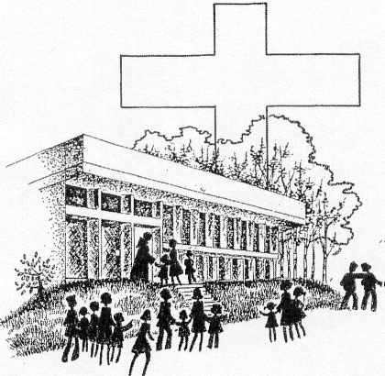

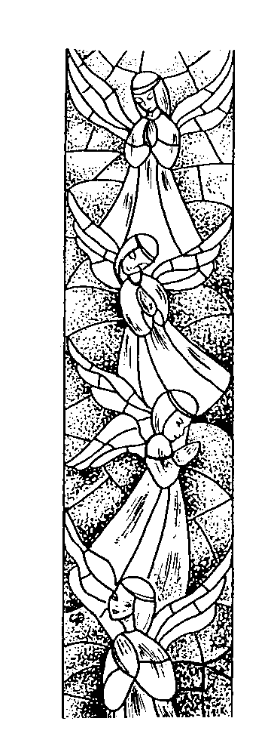
INFORMATIONS PAROISSIALES

SAINT DOMINIQUE

Mars-Avril 2017

HORAIRE DES CELEBRATIONS

Eucharistie dominicale : Samedi à 18h (Nl)
Dimanche à 11h15 (Fr)
En semaine : lundi, jeudi et vendredi à 9h

CALENDRIER

Mercredi 1er mars : Mercredi des Cendres. Messe et imposition
des cendres à St Dominique (chapelle) à 9h, à St Joseph à 19h,
à St Pancrace à 20h.

Les mardis 7, 14, 21 et 28 mars entre 12 et 14h rue Madyol 11 à
1200 Bruxelles : « Les Midis de la Parole » : se laisser surprendre
par les lectures du dimanche suivant, avec Reinhilde Hioutevels

Lundi 20 mars : St Joseph

Samedi 25 mars : Annonciation

Samedi et dimanche 25 et 26 mars : 1è collecte du Carême de
Partage au profit des paysans du Burkina Faso et d’André
Verheyleweghen.
Passage à l’heure d’été. Avancez vos montres d’une heure !

Samedi et dimanche 8 et 9 avril : dimanche des Rameaux et de la
Passion. 2è collecte du Carême de partage, au profit du
Burkina et d’André Verheyleweghen

Jeudi Saint 13 avril à 19h : Office et adoration

Samedi Saint 15 avril à 17h : office (Nl) à la chapelle

Dimanche 16 avril : Pâques. Messe à 11h15

Dimanche 23 avril : Dimanche de la Divine Miséricorde

Notons déjà :

Premières communions : samedi 13 mai à 11h à St Pancrace
Confirmations : dimanche 21 mai à 11h15 à St Joseph

Premières communions St André : samedi 20 mai à 10h à St Dominique

NOUVELLES DE NOTRE COMMUNAUTE

DECES :

Monsieur Paul VAN DOREN, Val des Seigneurs 78 bte 6 à Woluwe
St Pierre.

Monsieur Pierre COPPE,Chaussée de Huy 186D/6 à 1325
Chaumont-Gistoux.

Confions-les, ainsi que leur famille, à la tendresse du Père.

RECONCILIATION : Une célébration pénitentielle au
Niveau de la Fédération aura lieu le mardi 4 avril 2017
à 19h à l’église St Dominique.

OFFICES DE LA SEMAINE SAINTE :
Jeudi Saint 13 avril : 19h Office et adoration jusqu’à
21h
17h office en Nl
Vendredi 14 avril : 15h Chemin de croix trilingue
à St Pancrace
Samedi Saint 15 avril : 17h Vigile pascale (Nl)
Dimanche 16 avril : 11h15 messe de Pâques

RENCONTRE PAROISSIALE

Samedi 18 mars 2016 à 15h15

Témoignage de Léon Khandji

CHRETIENS D’ORIENT
FOI ET ESPERANCE

Suivi de l’Eucharistie à 17h
et du verre de l’amitié

CONTACTS :

M. le Curé Benoît Goubau

02/720 02 61 (en cas d’urgence : 0494/85 95 65)
benoit.goubau@skynet.be

Secrétariat paroissial
2 av. des Tourterelles 0477.40.03.10

Site web de la paroisse :
http://1950saintdominique.com

Car Dieu a envoyé son Fils dans le monde,

non pas pour juger le monde,

mais pour que, par lui,

le monde soit sauvé

Ev. selon St Jean, chap.3, verset 17

